GLI OGGETTI

Collega l’oggetto con l’immagine. Segui l’esempio!

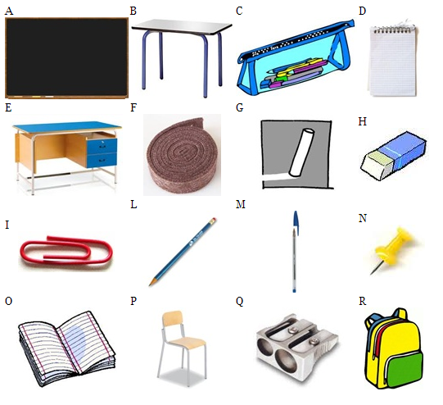

1 ) Il quaderno → O
2 ) La cattedra →
3 ) La sedia →
4 ) Il gessetto →
5 ) Il cancellino →
6 ) Il bloc notes →
7 ) La graffetta →
8 ) La lavagna →
9 ) La penna →
10 ) La gomma →
11 ) Lo zaino →
12 ) La matita →
13 ) L'astuccio →
14 ) Il banco →
15 ) Il temperamatite →
16 ) La puntina →

Che cosa significa libro?

Come si dice blackboard in italiano?

Come si scrive penna?

Ho capito – Non ho capito

Può ripetere, per favore?

E’ giusto…………..? E’ sbagliato………..?

